嘉義縣 中和 國民 小 學
110學年度雙語國家政策－口說英語展能樂學計畫
子計畫2-1：國民中小學英語日活動成果報告表
活動名稱 | 聖誕快樂! | 辦理日期 |  |  | 110.12.24
辦理地點 | 中和國小校園 | 參加人數 |  |  | 53人
成果摘要-活動內容介紹及特色說明  (列點說明) | - 聖誕節情境布置~一起布置聖誕樹~中英雙語情境布置  - 許願襪~大家來許願  - 聖誕節的由來~影片欣賞~回答問題抽獎  - 聖誕老公公發禮物!
檢討或建議事項 | - 希望下次雙語情境佈置的範圍可以更擴大到整個校園甚至社區道路，讓大家都感染聖誕節的歡樂氣氛。  - 希望下次活動不限制在12月舉行，因為其他月份也有不同主題可以發揮喔!
照片/說明（4-10張）
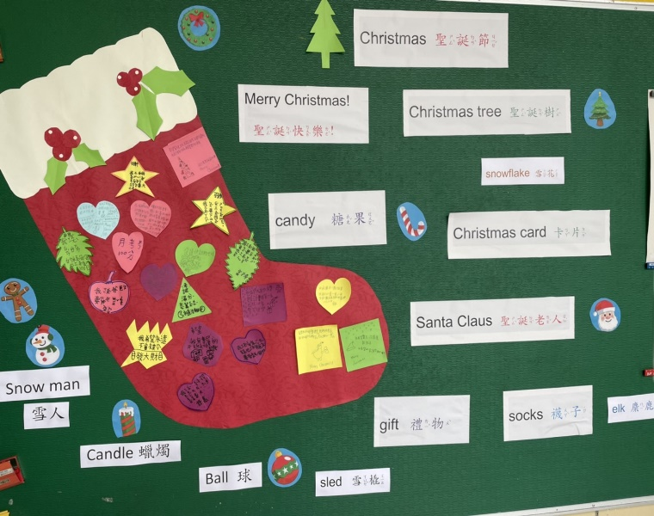 |  |  |  | 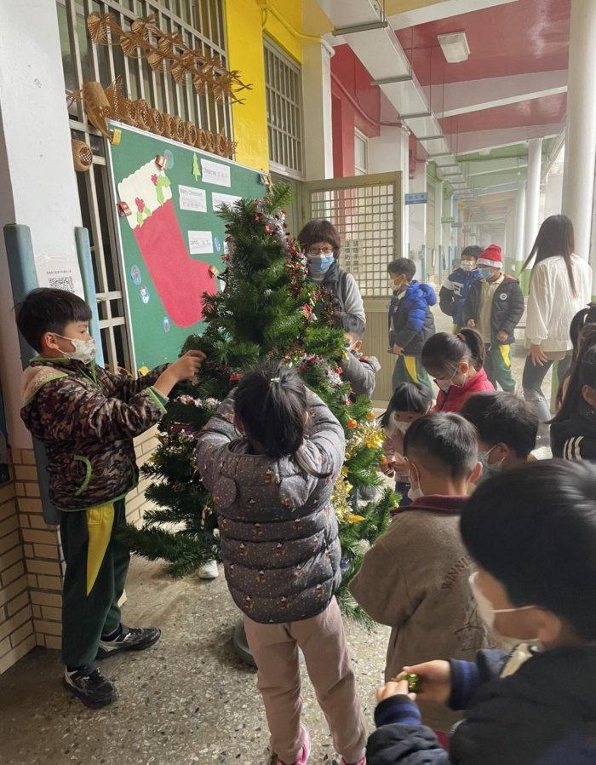
聖誕節許願襪~雙語情境布置 |  |  |  | 幼兒園和低年級孩子一起佈置聖誕樹
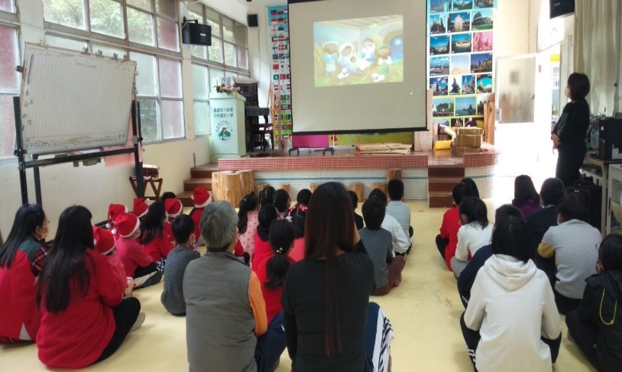 |  |  | 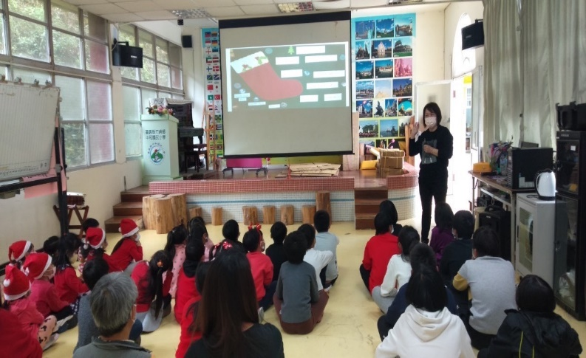
欣賞影片~耶穌誕生故事~知道聖誕節由來 |  |  | 利用雙語情境佈置圖,教導學生練習說說看
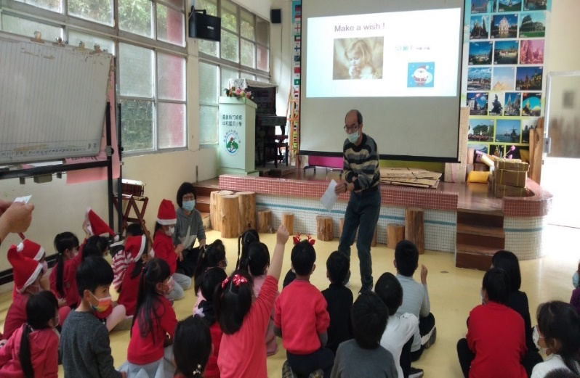 |  |  | 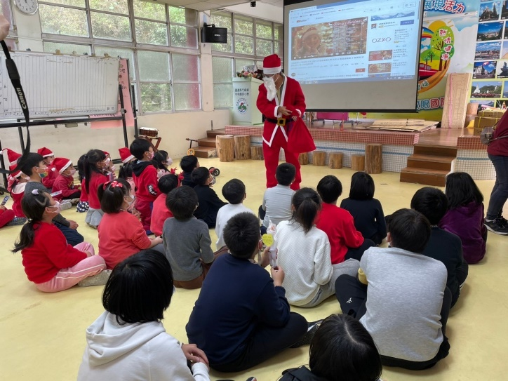
看完影片~猜題搶答時間 |  |  | 聖誕老公公來發禮物囉!
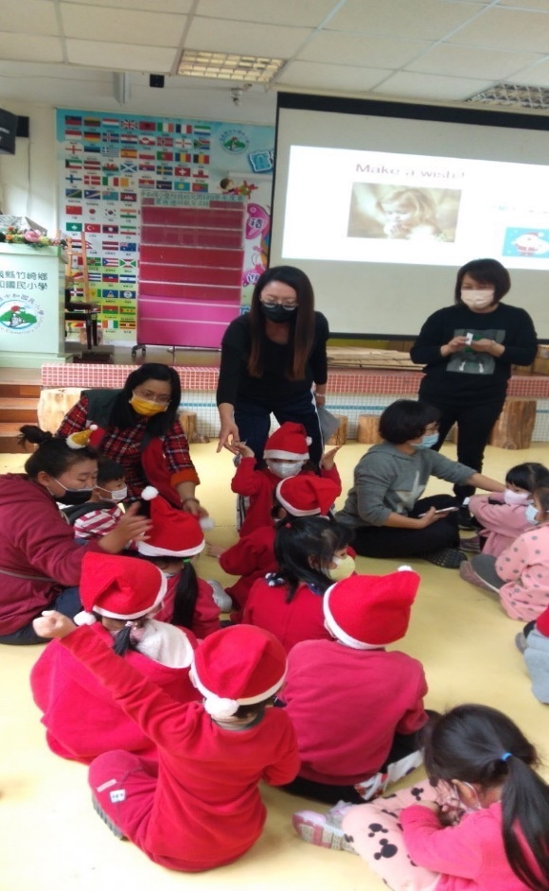 |  |  | 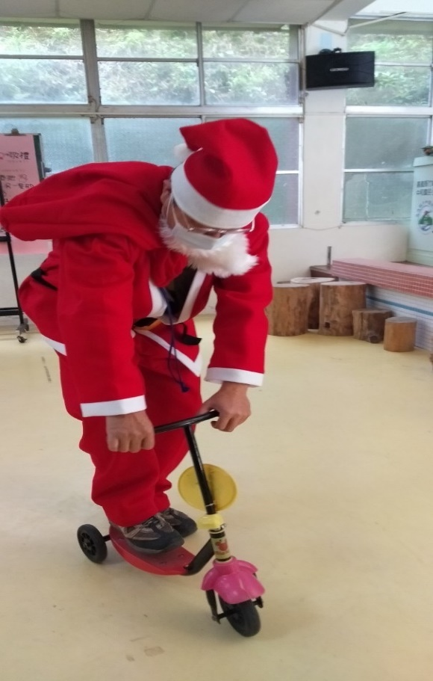
幼兒園學生搶答也很踴躍! |  |  | 聖誕老公公發完禮物要走了!

